<html>

    <head>

        <title>Programming Languages</title>

    </head>

    <body>

        <center><h1>Programming Languages</h1></center>

        <br>

        <center><img src="1.png" width="800" height="150"></center>

        <br>

        <dl>

            <dt><h2>Brief Look</h2></dt>

            <dd><b>Programs now has become an integrated part of our day to day ddfe. Everything is automated now and connected with Iot.</b></dd>

            <dd><b>Amongst the programmers the most popular programming languages are c++ ; Java ; Python.</b></dd>

            <dd><b> C++ being a fast and compiled programming language has gained popularity and is the first programming language that a programmer learns.</b></dd>

            <dd><b>Java is popular due to its platform independence and huge number of desktop appddcations are developed using Java.</b></dd>

            <dd><b>Python is interpreted programming language, it is a modern programming language and it fast types language.</b></dd>

        </dl>

        <br>

        <center><table border="2" width="800" style="text-align: center;">

            <tr>

                <td><h2>C++</h2></td>

                <td><h2>JAVA</h2></td>

                <td><h2>PYTHON</h2></td>

            </tr>

            <tr>

                <td><h4>Compiled Programming language</h4></td>

                <td><h4>Compiled Programming Language</h4></td>

                <td><h4>Interpreted Programming Language</h4></td>

            </tr>

            <tr>

                <td><h4>Supports Operator overloading</h4></td>

                <td><h4>Does not support Operator Overloading</h4></td>

                <td><h4>Supports Operator overloading</h4></td>

            </tr>

            <tr>

                <td><h4>Provide both single and multiple inheritance</h4></td>

                <td><h4>Provide partial multiple inheritance using interfaces</h4></td>

                <td><h4>Provide both single and multiple inheritance</h4></td>

            </tr>

            <tr>

                <td><h4>Platform dependent</h4></td>

                <td><h4>Platform Independent</h4></td>

                <td><h4>Platform Independent</h4></td>

            </tr>

            <tr>

                <td><h4>Does Not support threads</h4></td>

                <td><h4>Has in build multithreading support</h4></td>

                <td><h4>Supports multithreading</h4></td>

            </tr>

            <tr>

                <td><h4>Has limited number of library support</h4></td>

                <td><h4>Has library support for many concepts like UI</h4></td>

                <td><h4>Has a huge set of libraries that make it fit for AI, datascience, etc</h4></td>

            </tr>

            <tr>

                <td><h4>Code length is a bit lesser, 1.5 times less that java.</h4></td>

                <td><h4>Java has quite huge code</h4></td>

                <td><h4>Smaller code length, 3-4 times less than java</h4></td>

            </tr>

            <tr>

                <td><h4>C++</h4></td>

                <td><h4>JAVA</h4></td>

                <td><h4>PYTHON</h4></td>

            </tr>

            <tr>

                <td><h4>Functions and variables are used outside the class</h4></td>

                <td><h4>Every bit of code is inside a class</h4></td>

                <td><h4>Functions and variables can be declared and used outside the class also</h4></td>

            </tr>

            <tr>

                <td><h4>C++ program is a fast compiling programming language</h4></td>

                <td><h4>Java Program compiler a bit slower than C++</h4></td>

                <td><h4>Due to the use of interpreter execution is slower</h4></td>

            </tr>

            <tr>

                <td><h4>Strictly uses syntax norms</h4></td>

                <td><h4>Strictly uses syntax norms</h4></td>

                <td><h4>Use of ; is not compulsory</h4></td>

            </tr>

            <tr>

                <td><h4>like ; and {}</h4></td>

                <td><h4>like punctuations , ;</h4></td>

                <td><h4> </h4></td>

            </tr>

        </table></center>

        <br>

        <h2>Take More Indepth Look On Each Language:</h2>

        <ul>

            <li><h3><a href="CPP.html" target="_blank">C++</a></h3></li>

            <li><h3><a href="java.html" target="_blank">JAVA</a></h3></li>

            <li><h3><a href="python.html" target="_blank">PYTHON</a></h3></li>

        </ul>

    </body>

</html>

**Main Page**

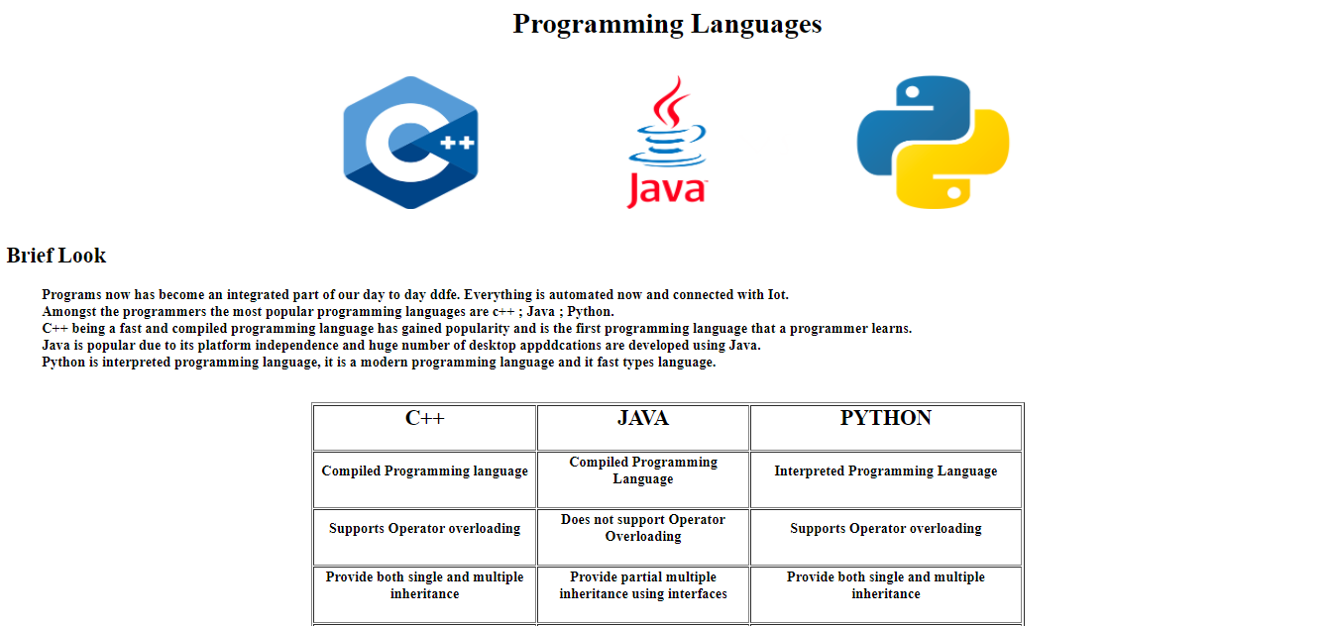

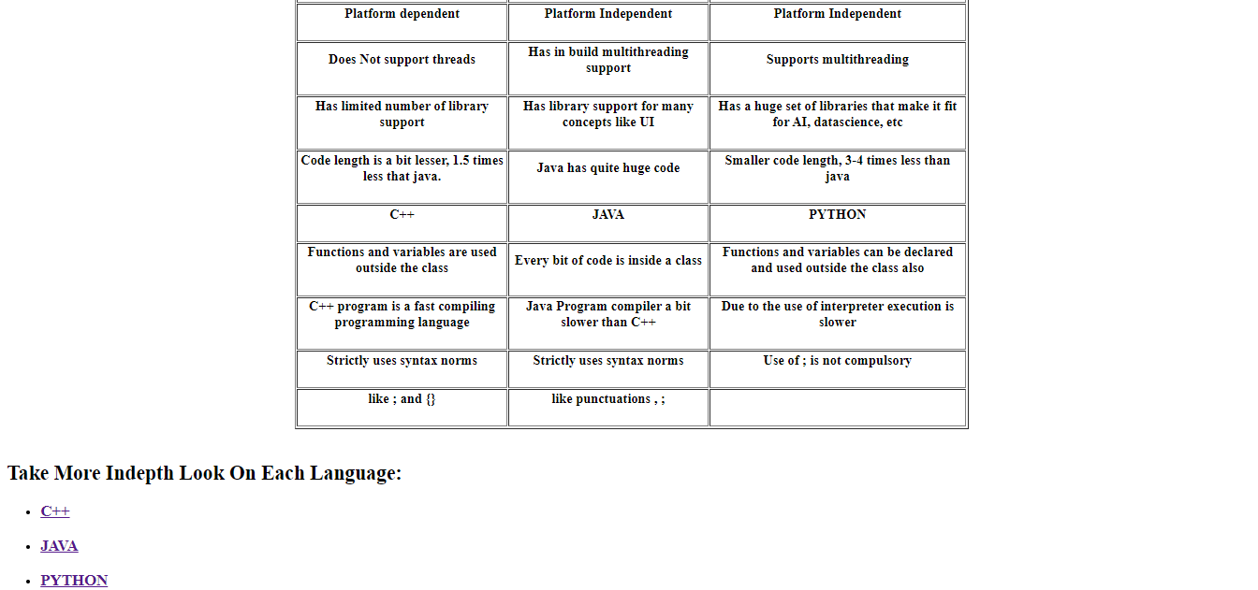

**Screen Shots**

<html>

    <head>

        <title>C++</title>

    </head>

    <body>

        <br>

        <center><img src="2.png" width="150" height="150"></center>

        <br>

        <dl>

            <dt><h2>Overview</h2></dt>

            <dd><b>C++ is a statically typed, compiled, general-purpose, case-sensitive, free-form programming language that supports procedural,<br> object-oriented, and generic programming.</b></dd>

            <br><dd><b>C++ is regarded as a middle-level language, as it comprises a combination of both high-level and low-level language features.</b></dd>

            <br><dd><b>C++ was developed by Bjarne Stroustrup starting in 1979 at Bell Labs in Murray Hill, New Jersey,as an enhancement to the <br>C language and originally named C with Classes but later it was renamed C++ in 1983.</b></dd>

            <br><dd><b>C++ is a superset of C, and that virtually any legal C program is a legal C++ program.</b></dd>

            <br> <dd><b>Note − A programming language is said to use static typing when type checking is performed during compile-time as opposed<br> to run-time.</b></dd>

        </dl>

        <br>

        <h2>Object-Oriented Programming</h2>

        <p>C++ fully supports object-oriented programming, including the four pillars of

        object-oriented development −</p>

        <ul>

            <li>Encapsulation</li>

            <li>Data hiding</li>

            <li>Inheritance</li>

            <li>Polymorphism</li>

        </ul>

        <h2>Standard Libraries</h2>

        <p>Standard C++ consists of three important parts −</p>

        <ul>

            <li>

            <p>The core language giving all the building blocks including variables,

            data types and literals, etc.</p>

            </li>

            <li>

            <p>The C++ Standard Library giving a rich set of functions manipulating

            files, strings, etc.</p>

            </li>

            <li>

            <p>The Standard Template Library (STL) giving a rich set of methods

            manipulating data structures, etc.</p>

            </li>

        </ul>

    </body>

</html>

**CPP Page**

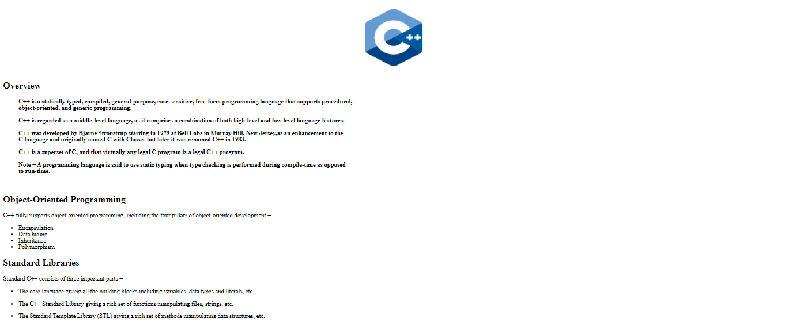

**Screen Shot**

<html>

    <head>

        <title>JAVA</title>

    </head>

    <body>

        <br>

        <center><img src="3.png" width="200" height="200"></center>

        <br>

        <dl>

            <dt><h2>Overview</h2></dt>

            <dd><b>Java programming language was originally developed by Sun Microsystems which was initiated by James Gosling and released in 1995 as core component of Sun Microsystems' Java platform (Java 1.0 [J2SE]).</b></dd>

            <br><dd><b>The latest release of the Java Standard Edition is Java SE 8. With the advancement of Java and its widespread popularity, multiple configurations were built to suit various types of platforms. For example: J2EE for Enterprise Applications, J2ME for Mobile Applications.</b></dd>

            <br><dd><b>The new J2 versions were renamed as Java SE, Java EE, and Java ME respectively. Java is guaranteed to be Write Once, Run Anywhere.</b></dd>

        </dl>

        <br>

        <h2>JAVA is -</h2>

        <ul>

            <li><b>Object Oriented</b> − In Java, everything is an Object. Java can be easily extended since it is based on the Object model.</li>

            <br><li><b>Platform Independent</b> − Unlike many other programming languages including C and C++, when Java is compiled,<br> it is not compiled into platform specific machine, rather into platform independent byte code. This byte code is<br> distributed over the web and interpreted by the Virtual Machine (JVM) on whichever platform it is being run on.</li>

            <br><li><b>Simple</b> − Java is designed to be easy to learn. If you understand the basic concept of OOP Java, it would be easy to master.</li>

            <br><li><b>Secure</b> − With Java's secure feature it enables to develop virus-free, tamper-free systems. Authentication techniques are<br> based on public-key encryption.</li>

        </ul>

        <h2>Tools You Will Need</h2>

        <p>For performing the examples discussed in this tutorial, you will need a Pentium 200-MHz computer with a minimum of 64 MB of RAM (128 MB of RAM recommended).</p>

        <p>You will also need the following softwares −</p>

        <ul>

            <li>

            Linux 7.1 or Windows xp/7/8 operating system

            </li>

            <li>

            Java JDK 8

            </li>

            <li>

            Microsoft Notepad or any other text editor

            </li>

        </ul>

    </body>

</html>

**JAVA page**

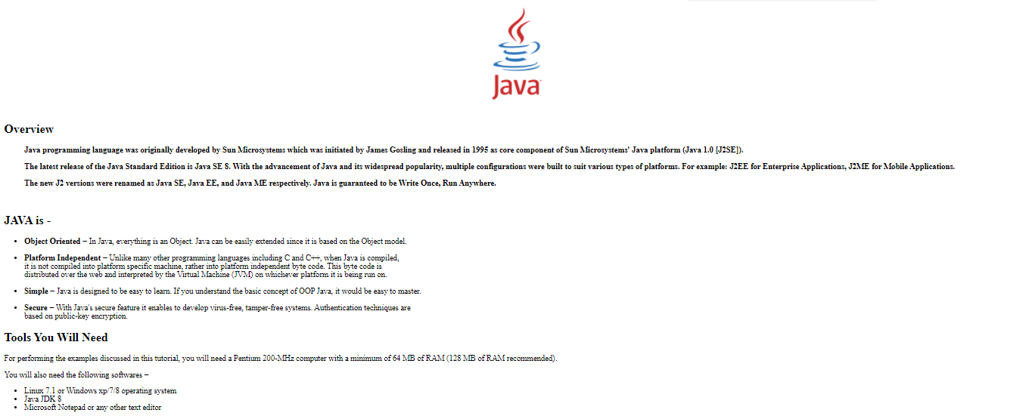

**Screen Shot**

<html>

    <head>

        <title>PYTHON</title>

    </head>

    <body>

        <br>

        <center><img src="4.png" width="200" height="200"></center>

        <br>

        <center><p><b>Python is a high-level, interpreted, interactive and object-oriented scripting language. Python is designed to be highly readable. It uses English keywords frequently where as other languages use punctuation, and it has fewer syntactical constructions than other languages.</b></p></center>

        <br>

        <h2>Python is -</h2>

        <ul>

            <li><b>Interpreted</b> − Python is processed at runtime by the interpreter. You do not need to compile your program before executing it.</li>

            <br><li><b>Interactive </b> − You can actually sit at a Python prompt and interact with the interpreter directly to write your programs.</li>

            <br><li><b>Object-Oriented</b> − Python supports Object-Oriented style or technique of programming that encapsulates code within objects.</li>

            <br><li><b>Beginner's Language</b> − Python is a great language for the beginner-level programmers and supports the development of a wide <br> range of applications from simple text processing to WWW browsers to games.</li>

        </ul>

        <h2>Python Features</h2>

        <ul>

            <li>

                It supports functional and structured programming methods as well as OOP.

            </li>

            <li>

                It can be used as a scripting language or can be compiled to byte-code for building large applications.

            </li>

            <li>

                It provides very high-level dynamic data types and supports dynamic type checking.

            </li>

            <li>

                It supports automatic garbage collection.

            </li>

            <li>

                It can be easily integrated with C, C++, COM, ActiveX, CORBA, and Java.

            </li>

        </ul>

    </body>

</html>

**PYTHON page**

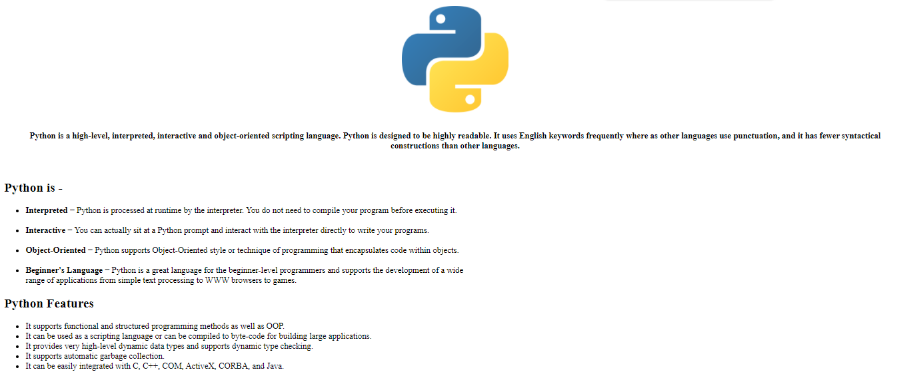

**Screen shot**